|  |
| --- |
| KLASA: 246-01/25-01/1 URBROJ: 2100-11-25-1 |

Na temelju članka 67., 70. i 118. stavka 2. Zakona o odgoju i obrazovanju u osnovnoj i srednjoj školi ("Narodne novine" broj 87/08., 86/09., 92/10., 105/10., 90/11., 16/12., 86/12., 94/13., 152/14., 7/17., 68/18., 98/19., 64/20. i 151/22. i 156/23.), a u svezi članka 2. i 3. Pravilnika o načinu postupanja odgojno-obrazovnih radnika školskih ustanova u poduzimanju mjera zaštite prava učenika te prijave svakog kršenja tih prava nadležnim tijelima ("Narodne novine" broj 132/13.) i točke 6. Protokola o kontroli ulaska i izlaska u školskim ustanovama, koji je sastavni dio Odluke o donošenju Protokola o kontroli ulaska i izlaska u školskim ustanovama, KLASA: 602-01/24-01/00527, URBROJ: 533-05-25-003, od 2. siječnja 2025., Školski odbor Osnovne škole Šećerana, na 5. sjednici održanoj 10. travnja 2025. godine donio je

Sigurnosna prosudba i Plan sigurnosti OŠ ŠEĆERANA, Beli Manastir

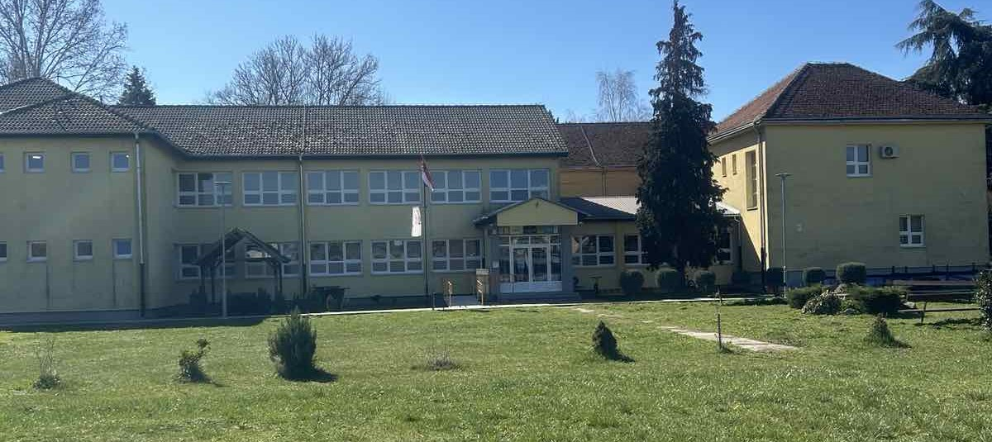

Školska godina 2024./2025.

U Šećerani, 10. travnja 2025.

Sadržaj

SIGURNOSNA PROSUDBA 2

1. Procjena prijetnje 3

2. Procjena ranjivosti 8

2.1 Ukupna ranjivost objekta škole 8

2.2 Preporuke za umanjenje ranjivosti škole 10

3. Procjena rizika 10

PLAN SIGURNOSTI ŠKOLE 12

1. Pripremne aktivnosti 12

2. Mjere sigurnosti na ulazu u školu 14

3. Mjere sigurnosti u objektu škole 15

4. Sustav uzbunjivanja i komuniciranja 17

5. Opće odrednice 19

Prilog 1 – Plan evakuacije 20

Prilog 2 - Komunikacijska lista 28

Prilog 3 - Smjernice za pozive prema hitnim službama 29

Prilog 5 - Postupanje prema sumnjivim osobama/vozilima 30

Prilog 6 - Procedure u slučaju prijetnje eksplozivnom napravom 31

[Prilog 7 - Upute za učenike ili djelatnike škole u slučaju sigurnosnog incidenta u školi   
– individualni odgovor na prijetnju 33](#_Toc190688142)

Prilog 8 – Hodogram aktivnosti rukovoditelja kriznom situacijom 34

Osnovna škola Šećerana nalazi se u prigradskom naselju grada Belog Manastira, Šećerani. Nalazi se na adresi Žrtava Domovinskog rata 27, Šećerana, Beli Manastir. Škola je izgrađena 1953. te je dograđivana 1976.godine godine. Osnovna škola Šećerana karakteristična je po svom djelovanju koje se odvija u dvije lokalne uprave:

1. Na području grada Belog Manastira djeluje:

- matična škola u Šećerani koju pohađaju učenici iz Šećerane, Šumarine, Širina, Petlovca, Luča i Branjinog Vrha 110 učenika)

- Gradu Belom Manastiru pripada PŠ Branjin Vrh koju pohađaju niži razredi iz mjesta (20 učenika)

1. U općini Petlovac nalaze se sljedeće PŠ:

- Baranjsko Petrovo Selo 1.- 8. razreda (50 učenika)

- Petlovac 1.- 4. razreda (18 učenika)

- Torjanci 1.- 4. razreda (24 učenika)

- Luč 1.- 4. razreda (7 učenika)

Osim ovih mjesta u naše područne škole dolaze učenici iz N. Bezdana, N. Nevesinja i Majških Međa iako pripadaju drugom upisnom području. Učenici se u školu dovoze organiziranim autobusnim prijevozom.

Unutarnji prostor svih škola zajedno je površine 2880 metara kvadratnih. Školske zgrade izgrađene su od čvrsto zidanog materijala razine;

Matična škola i PŠ Baranjsko Petrovo Selo: prizemlje i prvi kat, a zgrade područnih škola su prizemnice.

Školu ukupno pohađa 232 učenika od 1. do 8. razreda u ukupno 27 razrednih odjela. Nastava se u matičnoj školi odvija u dvije smjene, a u područnim školama u jednoj smjeni. Škola ima zaposlenih 67 djelatnika od kojih je 46 nastavno i stručno osoblje, 7 pomoćnika u nastavi te 14 administrativno tehničkog osoblja.

Matična škola Šećerana je neograđena zgrada oko koje se nalaze zelene površine koje su uredno održavane.

Oko škole osim što nema ograde, nema niti drugih fizičkih prepreka. Postoje dva cestovna prilaza do školske zgrade, prema glavnom ulazu u školu i drugi prema pomoćnom ulazu. Uz navedene prometnice nalaze se manja parkirališta koje koriste zaposlenici škola kao i posjetitelji te prostor uz prometnicu koji koristi autobusni prijevoznik učenika.

Područna škola Baranjsko Petrovo Selo, Torjanci i Petlovac su neograđene zgrade bez bilo kakve fizičke prepreke.

Područne škole Luč i Branjin Vrh imaju ograđenu/zatvorenu školsku zgradu.

SIGURNOSNA PROSUDBA

Sigurnosna prosudba temelji se na procjeni rizika da će se u zoni škole/škola dogoditi ozbiljan sigurnosni incident. Procjena rizika se sastoji od procjene prijetnje i procjene ranjivosti. Procjena prijetnje nam ukazuje na sigurnosne izazove koji bi mogli koincidirati s ozbiljnim sigurnosnim incidentima te na vjerojatnost da će se takav incident dogoditi u zoni škole. Procjena ranjivosti nam ukazuje na sigurnosne nedostatke škole koji mogu pogodovati realizaciji ozbiljnog sigurnosnog incidenta te mogu negativno utjecati na opseg posljedica.

1. Procjena prijetnje

Procjena prijetnje zasniva se na odnosu sigurnosnih događaja i broja učenika u školi Analizirano je niz indikatora sigurnosne prijetnje za dvogodišnje razdoblje (za školske godine 2023./2024. i 2024./2025). Analiza nam omogućava da dobijemo prikaz aktualnog stanja, ali i mogućnost predviđanja razvoja opsega prijetnje u narednom razdoblju.

Za školsku godinu 2024./2025. utvrđeno je postojanje nekoliko sigurnosno interesantnih događaja **te ju svrstava među škole sa srednjom razinom prijetnje.**

Ako pogledamo trend, možemo vidjeti da se u narednom razdoblju ne očekuje porast broja sigurnosnih događaja. Sukladno tom podatku, **možemo procijeniti da će razina prijetnje u slijedećoj školskoj godini biti u granicama ovogodišnje**.













2. Procjena ranjivosti

Procjena ranjivosti škole izvršena je kroz analizu šest sigurnosnih elementa zaštite objekta škole:

1. perimetar škole
2. ulaz u objekt škole
3. unutrašnjost škole
4. sustava za uzbunjivanje i komuniciranje
5. sustava video nadzora škole
6. sigurnosne procedure za školu.

Svaki od navedenih elemenata zaštite objekta analiziran je kroz više indikatora ranjivosti. Indikatori ranjivosti se vrednuju u rasponu od 1 do 3 na sljedeći način:

* niska ranjivost – pridružena vrijednost „**1“**
* srednja ranjivost – pridružena vrijednost „**2“**
* visoka ranjivost – pridružena vrijednost „**3“**

Ukoliko ne postoji raspon za procjenu ranjivosti (ranjivost postoji ili ne postoji) tada se indikatori vrednuju s niskom ranjivošću (1) ako ranjivost ne postoji, odnosno s visokom ranjivošću (3) ako ranjivost postoji.

Kod izračunavanja prosjeka, ranjivost se rangira prema sljedećim rasponima:

* niska ranjivost –> 1,00 – 1,50
* srednja ranjivost –> 1,51 – 2,50
* visoka ranjivost –> 2,51 – 3,

2.1. Ukupna ranjivost objekta škole

Kao što je vidljivo iz Tablice Ukupna ranjivost objekta škole je *srednja ranjivost* posebno zbog činjenice neograđenosti objekta, materijala od kojih su izgrađena vrata učionica, nemogućnost zaključavanja vrata i sl. Dakle najveća ranjivost je u području *Ranjivost unutrašnjosti objekta i Perimetar objekta.*

Matična škola Šećerana

|  |  |
| --- | --- |
| PROCJENA RANJIVOSTI |  |
| Ranjivost perimetra objekta | -2,17 |
| Ranjivost ulaza u objekt | -1,78 |
| Ranjivost unutrašnjosti objekta | -2,86 |
| Ranjivost sustava uzbunjivanja i komuniciranja | -1,25 |
| Ranjivost općeg dijela sustava video nadzora | -1,67 |
| Ranjivost sigurnosnih procedura | -1,43 |
| UKUPNA RANJIVOST OBJEKTA ŠKOLE | -1,86 |

Područna škola Baranjsko Petrovo Selo

|  |  |
| --- | --- |
| PROCJENA RANJIVOSTI |  |
| Ranjivost perimetra objekta | -2,50 |
| Ranjivost ulaza u objekt | -2,00 |
| Ranjivost unutrašnjosti objekta | -2,14 |
| Ranjivost sustava uzbunjivanja i komuniciranja | -1,75 |
| Ranjivost općeg dijela sustava video nadzora | -3,00 |
| Ranjivost sigurnosnih procedura | -1,57 |
| UKUPNA RANJIVOST OBJEKTA ŠKOLE | -2,16 |

Područna škola Petlovac

|  |  |
| --- | --- |
| PROCJENA RANJIVOSTI |  |
| Ranjivost perimetra objekta | -2,50 |
| Ranjivost ulaza u objekt | -1,89 |
| Ranjivost unutrašnjosti objekta | -3,00 |
| Ranjivost sustava uzbunjivanja i komuniciranja | -2,00 |
| Ranjivost općeg dijela sustava video nadzora | -3,00 |
| Ranjivost sigurnosnih procedura | -1,57 |
| UKUPNA RANJIVOST OBJEKTA ŠKOLE | -2,33 |

Područna škola Luč

|  |  |
| --- | --- |
| PROCJENA RANJIVOSTI |  |
| Ranjivost perimetra objekta | -2,17 |
| Ranjivost ulaza u objekt | -1,56 |
| Ranjivost unutrašnjosti objekta | -2,71 |
| Ranjivost sustava uzbunjivanja i komuniciranja | -1,50 |
| Ranjivost općeg dijela sustava video nadzora | -3,00 |
| Ranjivost sigurnosnih procedura | -1,57 |
| UKUPNA RANJIVOST OBJEKTA ŠKOLE | -2,08 |

Područna škola Branjin Vrh

|  |  |
| --- | --- |
| PROCJENA RANJIVOSTI |  |
| Ranjivost perimetra objekta | -2,33 |
| Ranjivost ulaza u objekt | -1,78 |
| Ranjivost unutrašnjosti objekta | -2,86 |
| Ranjivost sustava uzbunjivanja i komuniciranja | -1,50 |
| Ranjivost općeg dijela sustava video nadzora | -3,00 |
| Ranjivost sigurnosnih procedura | -1,57 |
| UKUPNA RANJIVOST OBJEKTA ŠKOLE | -2,17 |

Područna škola Torjanci

|  |  |
| --- | --- |
| PROCJENA RANJIVOSTI |  |
| Ranjivost perimetra objekta | -2,50 |
| Ranjivost ulaza u objekt | -1,33 |
| Ranjivost unutrašnjosti objekta | -3,00 |
| Ranjivost sustava uzbunjivanja i komuniciranja | -1,75 |
| Ranjivost općeg dijela sustava video nadzora | -3,00 |
| Ranjivost sigurnosnih procedura | -1,57 |
| UKUPNA RANJIVOST OBJEKTA ŠKOLE | -2,21 |

Tablica - Ukupna ranjivost objekta škole

**2.2.2..2.**

2.2. Preporuke za umanjenje ranjivosti škole

Kako bi se umanjila ranjivost škole, a samim time i procijenjeni rizik za školu te kako bi Plan sigurnosti škole bio u potpunosti provediv potrebno je poduzeti određene organizacijske i tehničke mjere. Neke mjere će provesti škola samostalno, a pojedine mjere koje su organizacijski i tehnički zahtjevnije će se poduzeti u suradnji s osnivačem škole. Od mjera koje škola ne može poduzeti samostalno, a koje uvjetuju provedbu Plana sigurnosti škole ističemo sljedeće:

1. Izgradnja ograda zgrada škole

2. Zamjena vrata učionice

3. Ugradnja dodatnih zaštita, alarma, tipke za paniku, video nadzor svih područnih škola te video nadzora okoline škole.

3. Procjena rizika

Sukladno provedenoj analizi prijetnje koja je procijenjena visokom i analize ranjivosti koja je procijenjena srednjom, a uzimajući u obzir trend koji očekujemo i u budućnosti u sadašnjim okvirima, rizik za OŠ Šećerana, ukupnu za sve njezine školske objekte/škole se procjenjuje kao *srednji rizik*.

Kako bi se definirale mjere u slučaju ozbiljnog sigurnosnog incidenta te ujedno smanjila ranjivost škole donosi se sljedeći:

PLAN SIGURNOSTI ŠKOLE

Plan sigurnosti škole sastoji se od zadaća podijeljenih po tematskim područjima i odgovornim osobama za izvršenje tih zadaća.

Prvi dio plana se odnosi na pripremne aktivnosti koje je potrebno poduzeti kako bi u slučaju sigurnosnog incidenta bilo moguće poduzeti mjere zaštite učenika i zaposlenika škole. Drugi dio se odnosi na mjere sigurnosti na ulazu u školu koje su vrlo bitne kako bi se umanjio sigurnosni rizik za školu u cijelosti i školske procese. Sljedeći dio su mjere sigurnosti u objektu škole se poduzimaju kako bi se umanjile posljedice sigurnosnog incidenta. Sustav uzbunjivanja i komuniciranja, kao posljednji dio plana, je osnova svakog upravljanja kriznom situacijom pa tako i u slučaju sigurnosti u školama. Prilozi plana sigurnosti su kreirani kako bi olakšali provedbu mjera predviđenih planom.

Provedbu pripremnih aktivnosti za upravljanje kriznom situacijom provodi tim za sigurnost škole uz potporu ravnateljice škole i drugih zaposlenika škole. Mjere na ulazu u školu su uglavnom u nadležnosti dežurnog djelatnika. Mjere sigurnosti u objektu škole se odnose na postupanje u slučaju sigurnosnog incidenta i za njih je nadležan prije svih rukovoditelj kriznom situacijom koji se u svojim postupcima koristi sustavom uzbunjivanja i komuniciranja i oslanja na bezuvjetnu suradnju svih djelatnika škole i samih učenika.

1. Pripremne aktivnosti

**1.1. Plan sigurnosti škole potrebno je ažurirati svake godine do 1. listopada kako bi smjernice ostale relevantne i učinkovite.**

Odgovorna osoba: Tim za sigurnost škole

**1.2. Uspostaviti sustav uzbunjivanja[1] i komuniciranja sa zaposlenicima škole[2] u slučaju sigurnosnog incidenta.**

Odgovorna osoba: Ravnateljica škole

**1.3. Odrediti prostoriju za upravljanje kriznom situacijom opremljenu s pristupom sustavu uzbunjivanja i komuniciranja te video-nadzoru.**

Odgovorna osoba: Tim za sigurnost škole

**1.4. Odrediti rukovoditelja kriznom situacijom te dvije zamjene.**

Odgovorna osoba: Ravnateljica škole

**1.5. Uspostaviti sustav komuniciranja s roditeljima/starateljima te s učenicima u slučaju da je s njima izgubljen kontakt tijekom incidenta. Komunikacijske grupe treba redovno ažurirati.**

Odgovorna osoba: odgojno-obrazovni djelatnici

**1.6. Sve učionice trebaju imati s unutarnje strane vrata oznaku broja učionice i kojoj evakuacijskoj zoni pripadaju.**

Odgovorna osoba: tim za sigurnost škole

**1.7. Razraditi postupke za zaposlenike škole u slučaju različitih vrsta incidenata te voditi računa da ti postupci budu prilagođeni specifičnim potrebama osoblja i učenika.**

Odgovorna osoba: tim za sigurnost škole

**1.8. Upoznati zaposlenike škole i učenike s njihovim ulogama i odgovornostima u vezi sa sigurnošću objekta škole i svih osoba u školi.**

Odgovorna osoba: tim za sigurnost škole

**1.9. Organizirati redovite sigurnosne treninge za osoblje kako bi se upoznali sa sigurnosnim protokolima i reakcijama na incidente.**

Odgovorna osoba: tim za sigurnost škole

**1.10. Sudjelovati u obukama i programima podizanja svijesti koji se odnose na zaštitu i mjere pripravnosti, kako bi bili dobro informirani i spremni učinkovito reagirati.**

Odgovorna osoba: svi zaposlenici škole

**1.11. Pomagati timu za sigurnost škole u implementaciji i održavanju planova sigurnosti škole, osiguravajući da se svi sigurnosni protokoli slijede.**

Odgovorna osoba: svi zaposlenici škole

**1.12. Biti upoznat s planovima u slučaju incidenta, uključujući postupke zatvaranja, invakuacije i evakuacije, izlaznim rutama, zbornim mjestima te metodama komunikacije tijekom incidenta i korištenjem kompleta za hitne slučajeve.**

Odgovorna osoba: svi zaposlenici škole

**1.13. Pripremanje kompleta za evakuaciju s ključnim stvarima koje mogu pomoći tijekom incidenta (prva pomoć, olovka i papir, tlocrt škole[3], tekućina, lijekovi i potrebne stvari za osobe s posebnim potrebama – inhalatori za učenike s astmom i sl.).**

Odgovorna osoba: tim za sigurnost škole

**1.14. Pripremanje evakuacijskih izlaza (označavanje rednim brojem, provjera funkcionalnosti evakuacijskih izlaza i definiranje procedure otvaranja istih u slučaju incidenta).**

Odgovorna osoba: tim za sigurnost škole

**1.15. Povezivanje s policijom i drugim hitnim službama kao i odgovornim osobama u susjednim institucijama i na zbornim mjestima, kako bi se osigurala učinkovita komunikacija i suradnja u slučaju incidenta.**

Odgovorna osoba: ravnatelj škole

2. Mjere sigurnosti na ulazu u školu

**2.1. Određuje se dežurstvo djelatnika na ulazu u školsku ustanovu tijekom radnog vremena školske ustanove.**

Odgovorna osoba: ravnatelj škole

**2.2. Ulazna vrata školske ustanove, kao i svi ostali ulazi ili izlazi, trebaju biti zaključani tijekom cijelog radnog vremena na način da su osigurani evakuacijski izlazi. Vrata mogu biti otključana u načelu 30 minuta prije početka nastave i 15 minuta nakon završetka nastave. U posebnim okolnostima ovaj režim može biti promijenjen.**

Odgovorna osoba: dežurni djelatnik

**2.3. Tijekom malog odmora učenicima nije dopušteno napuštanje školske ustanove. Tijekom velikog odmora učenicima osnovne škole nije dopušten izlazak izvan vanjskih prostora školske ustanove.**

Odgovorna osoba: dežurni djelatnik

**2.4. Osobi koja namjerava ući u školsku ustanovu ne smije se dozvoliti ulazak dok se ne provjere sve sigurnosne okolnosti i procjeni opravdanost ulaska u školski objekt.**

Odgovorna osoba: dežurni djelatnik

**2.5. Osobe koje nisu zaposlenici škole, mogu ulaziti u školsku ustanovu isključivo ako su svoj dolazak prethodno najavili ili su pozvani. Za navedene osobe treba evidentirati osobne podatke i svrhu posjeta.**

Odgovorna osoba: dežurni djelatnik

**2.6. Provjeriti identitet svih posjetitelja koji ulaze u školu.**

Odgovorna osoba: dežurni djelatnik

**2.7. Po mogućnosti posjetitelji moraju biti pod pratnjom dok se nalaze u prostoru škole.**

Odgovorna osoba: zaposlenik škole

**2.8. Prilikom ulaska u školu može se obaviti pregled učenika i posjetitelja te predmeta koje nose. Pregled se provodi radi pronalaska predmeta pogodnih za nanošenje ozljeda ili drugih nezakonitih predmeta.**

Odgovorna osoba: dežurni djelatnik

**2.9. Pregled učenika može se obaviti i tijekom održavanja nastave.**

Odgovorna osoba: odgojno-obrazovni djelatnici

**2.10. Tijekom dežurstva treba postupati sukladno Prilogu 5. U slučaju uočavanja neuobičajenog ponašanja osoba oko škole ili u prostorima školske ustanove, potrebno je o tome odmah obavijestiti rukovoditelja krizne situacije.**

Odgovorna osoba: dežurni djelatnik

**2.11. U slučaju sigurnosnog incidenta na ulazu u školu upozorava se rukovoditelja krizne situacije pritiskom tipke za paniku.**

Odgovorna osoba: dežurni djelatnik

3. Mjere sigurnosti u objektu škole

**3.1. U slučaju sigurnosnog incidenta u prostoru za prijem stranki upozorava se rukovoditelja krizne situacije pritiskom tipke za paniku.**

Odgovorna osoba: dežurni djelatnik

**3.2. U slučaju sigurnosnog incidenta u školi potrebno je žurno izvijestiti prvog dostupnog zaposlenika škole.**

Odgovorna osoba: učenici

**3.3. Po saznanju o postojanju sigurnosnog incidenta u školi upozoriti rukovoditelja krizne situacije pozivom.**

Odgovorna osoba: svi zaposlenici škole

**3.4. U slučaju dojave o eksplozivnoj napravi u školi potrebno je postupiti sukladno uputi u Prilogu 6.**

Odgovorna osoba: rukovoditelj kriznom situacijom

**3.5. Uspostavljanje stožera za upravljanje kriznom situacijom (zaključavanje stožera, aktiviranje sustava za uzbunjivanje i komuniciranje te video nadzora).**

Odgovorna osoba: rukovoditelj kriznom situacijom

**3.6. Nalaganje invakuacije[4] ako prijetnja dolazi izvan škole.**

Odgovorna osoba: rukovoditelj kriznom situacijom

**3.7. Nalaganje zatvaranja[5] (lockdown) ako je prijetnja unutar škole.**

Odgovorna osoba: rukovoditelj kriznom situacijom

**3.8. Tijekom zatvaranja, vrata učionice treba zaključati i blokirati priručnim stvarima (stolovi, stolice, ormari…), staklene površine na vratima i prozore treba prekriti, svjetla se moraju ugasiti, a mobiteli staviti na tihi način rada.[6] Tijekom zatvaranja, otključavanje vrata se provodi u koordinaciji s rukovoditeljem krizne situacije.[7]**

Odgovorna osoba: odgojno-obrazovni djelatnici

**3.9. Osobe koje se zateknu van učionica u trenutku incidenta ulaze u najbližu prostoriju gdje se nalazi netko od zaposlenika škole, a ako to nije moguće postupaju po uputama za individualni odgovor na prijetnju (Prilog 7).**

Odgovorna osoba: sve osobe koje se zateknu van učionica

**3.10. Nalaganje evakuacije[8] onih osoba koje to mogu sigurno učiniti uz davanje smjernica za sigurnu evakuaciju. Evakuacija u slučaju sumnjivog predmeta provodi se sukladno izračunima sigurne udaljenosti[9], a u slučaju napadača u školi sukladno planu evakuacije iz Priloga 1 i 2.**

Odgovorna osoba: rukovoditelj kriznom situacijom

**3.11. Provedba evakuacije do sigurnih lokacija (zbornih mjesta)[10] prema zemljovidu iz   
Priloga 2.**

Odgovorna osoba: odgojno-obrazovni djelatnici

**3.12. Pružanje dodatne podrške onima koji su posebno ranjivi, poput članova osoblja ili učenika s posebnim obrazovnim potrebama i invaliditetom, osiguravajući njihovu sigurnost i dobrobit tijekom incidenta.**

Odgovorna osoba: svi zaposlenici škole

**3.13. Ponijeti komplet za evakuaciju.**

Odgovorna osoba: odgojno-obrazovni djelatnici

**3.14. Utvrđivanje brojnog stanja učenika na zbornim mjestima te kontaktiranje onih koji nisu na zbornim mjestima. Koordinacija s odgojno-obrazovnim djelatnicima na drugim zbornim mjestima.**

Odgovorna osoba: odgojno-obrazovni djelatnici

**3.15. Koordinacija s policijom kako bi se uskladilo postupanje te omogućavanje policiji pristup video-nadzoru škole.**

Odgovorna osoba: rukovoditelj kriznom situacijom

**3.16. Prilikom kontakta s policijom treba pratiti njihove upute, ostati miran, izbjegavati nagle pokrete te podići ruke i raširiti prste.[11]**

Odgovorna osoba: svi zaposlenici škole i učenici

**3.17. Utvrđivanje ukupnog broja učenika u školi nakon incidenta te poduzimanje mjera za pronalazak onih koji nedostaju.**

Odgovorna osoba: rukovoditelj kriznom situacijom

**3.18. Otpuštanje učenika kućama iz škole i sa zbornih mjesta.[12]**

Odgovorna osoba: rukovoditelj kriznom situacijom

4. Sustav uzbunjivanja i komuniciranja

**4.1. U slučaju sigurnosnog incidenta potrebno je na unaprijed dogovoreni način upozoriti (uzbuniti) sve zaposlenike škole i učenike.**

Odgovorna osoba: rukovoditelj kriznom situacijom

**4.2. Nakon uzbunjivanja potrebno je provjeriti radi li se o stvarnoj prijetnji te o tome obavijestiti zaposlenike škole i dati smjernice za daljnje postupanje.**

Odgovorna osoba: rukovoditelj kriznom situacijom

**4.3. Izvještavanje hitnih službi te upoznavanje zaposlenika škole da su izvještene hitne službe. Izvještavanje hitnih službi obavlja se sukladno smjernicama iz Priloga 4.**

Odgovorna osoba: rukovoditelj kriznom situacijom

**4.4. U slučaju da niste u kontaktu s rukovoditeljem krizne situacije, pozovite hitnu službu osim ako niste sigurni da ju je netko drugi već pozvao. Ne smije se pretpostaviti da je netko to već učinio.**

Odgovorna osoba: svi zaposlenici škole

**4.5. O incidentu treba obavijestiti susjedne institucije, koje bi također mogle biti predmetom napada, kako bi se i tamo poduzele potrebne sigurnosne mjere.**

Odgovorna osoba: rukovoditelj kriznom situacijom

**4.6. Obavijestiti nadležne osobe za zborna mjesta kako bi se mogle pripremiti za prihvat učenika i osoblja škole.**

Odgovorna osoba: rukovoditelj kriznom situacijom

**4.7. Održavanje jasne i pravovremene komunikacije s roditeljima i starateljima onih koji su pogođeni incidentom, kako bi bili informirani i umireni.[13]**

Odgovorna osoba: rukovoditelj kriznom situacijom

**4.8. Odgovarati na upite medija, uključujući društvene mreže te voditi računa da se osigura točnost i dosljednost informacija.[14]**

Odgovorna osoba: rukovoditelj kriznom situacijom

**4.9. Tijekom sigurnosnog incidenta rukovoditelj kriznom situacijom i osobe koje on ovlasti su jedini koji trebaju komunicirati s roditeljima, skrbnicima, medijima i drugim osobama. Svaku drugu komunikaciju treba ograničiti kako ne bi došlo do izazivanja panike. Uslijed panike bi se roditelji i druge osobe mogle uputiti prema mjestu događaja i time usporiti ili onemogućiti dolazak hitnih službi ili dovesti sebe u opasnost.**

Odgovorna osoba: svi zaposlenici škole

5. Opće odrednice

Za upravljanje kriznom situacijom nužno je imati situacijsku sliku. Situacijska slika opisuje zbivanje ili kontekst u kojem se nešto događa, kako bi se postiglo što bolje razumijevanje situacije. Za kreiranje situacijske slike su bitne informacije pa je nužno da svi zaposlenici škole tijekom krizne situacije o svemu što smatraju relevantnim žurno izvješćuju rukovoditelja kriznom situacijom. On treba donijeti informirane odluke koristeći svoj najbolji sud temeljen na informacija koje su mu dostavljene ili dostupne na drugačiji način (npr. video nadzor).

One osobe koje tijekom krizne situacije ostanu izvan sustava komuniciranja trebaju poduzeti sve mjere da se povežu s osobama kojima je taj sustav dostupan. Ukoliko to nisu u mogućnosti, trebaju na temelju informacija koje posjeduju donijeti odluku o daljnjem postupanju. Kao pomoć u donošenju odluke kreiran je Prilog 7 - Upute za učenike ili djelatnike škole u slučaju sigurnosnog incidenta u školi – individualni odgovor na prijetnju.

Nakon sigurnosnog događaja, provedene vježbe ili temeljem drugih informacija potrebno je izvršiti analizu kako bi se identificirale slabosti ovog Plana. Za navedene slabosti treba pronaći sigurnosno prihvatljiva rješenja i ista treba implementirati u Plan kroz njegovo ažuriranje.

Ažuriranje Plana sigurnosti škole provodi se redovito sukladno točci 1.1. kako bi se isti uskladio s novom sigurnosnom prosudbom temeljenom na podacima za prethodnu školsku godinu. Plan sigurnosti škole treba se odmah ažurirati ako se identificiraju njegove slabosti.

Sigurnosna prosudba i plan sigurnosti škole smatraju se dokumentom s ograničenim pristupom te podatke iz njih treba davati selektivno. Osobama koje su nužne za provedbu mjera predviđenih planom ustupaju se samo one informacije koje su nužne za uspješnu provedbu plana.

Prilog 1 – Plan evakuacije

Matična škola Šećerana

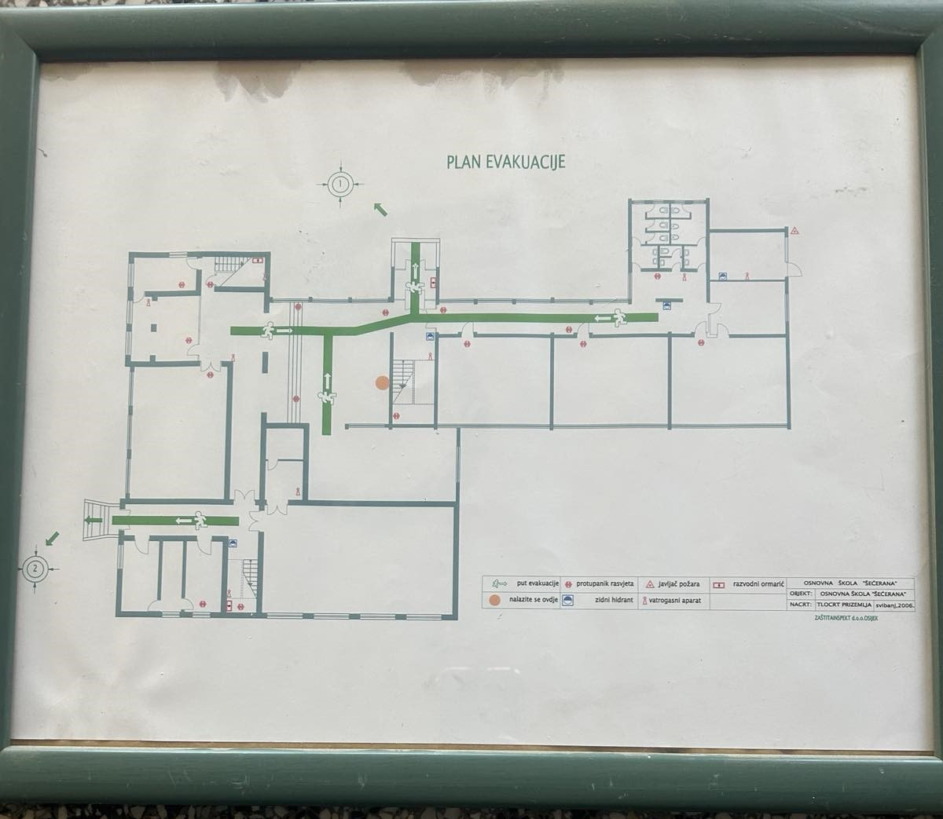

PŠ Petlovac

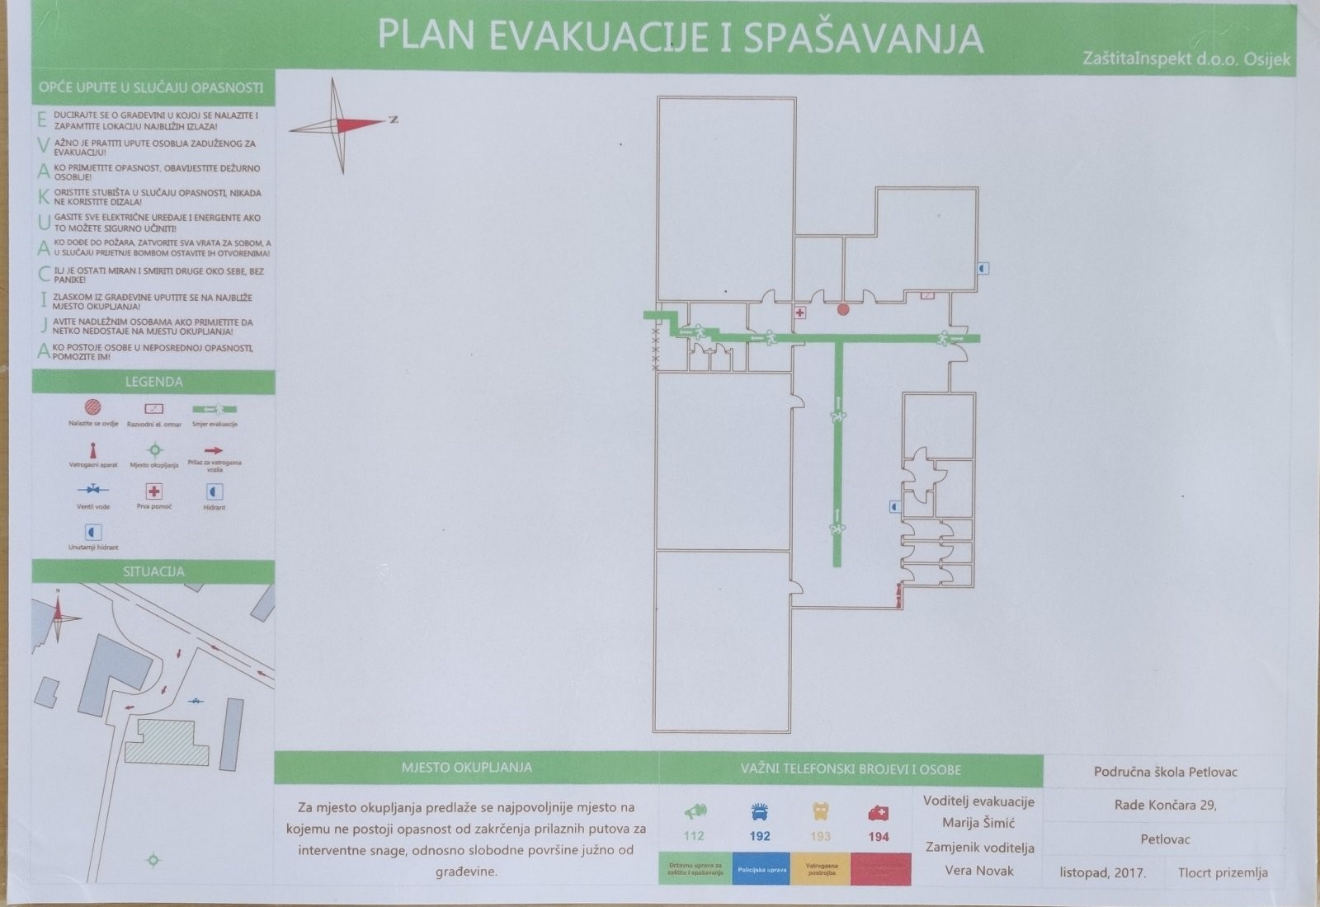

PŠ Branjin Vrh

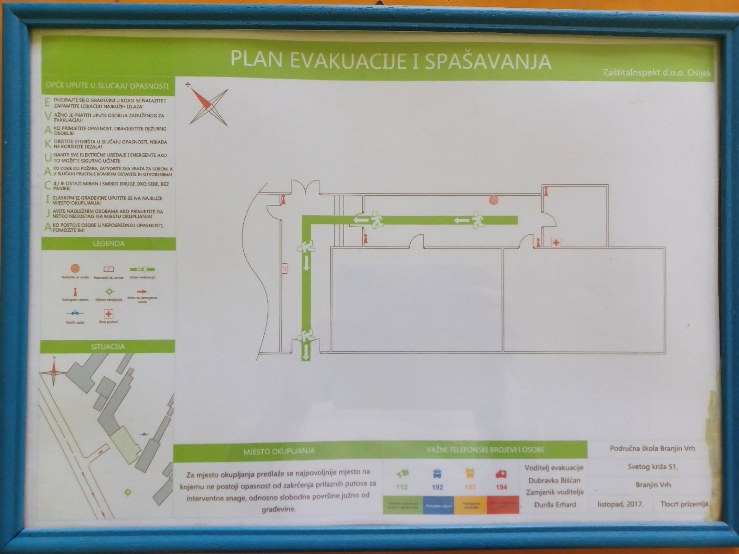

PŠ Baranjsko Petrovo Selo

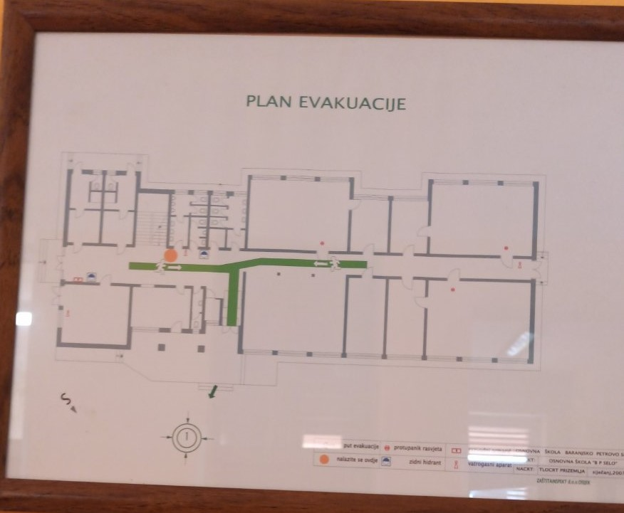

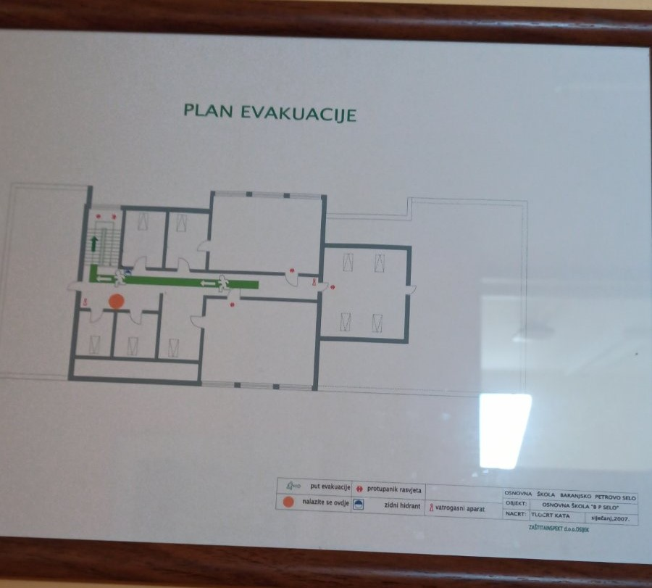

PŠ Torjanci

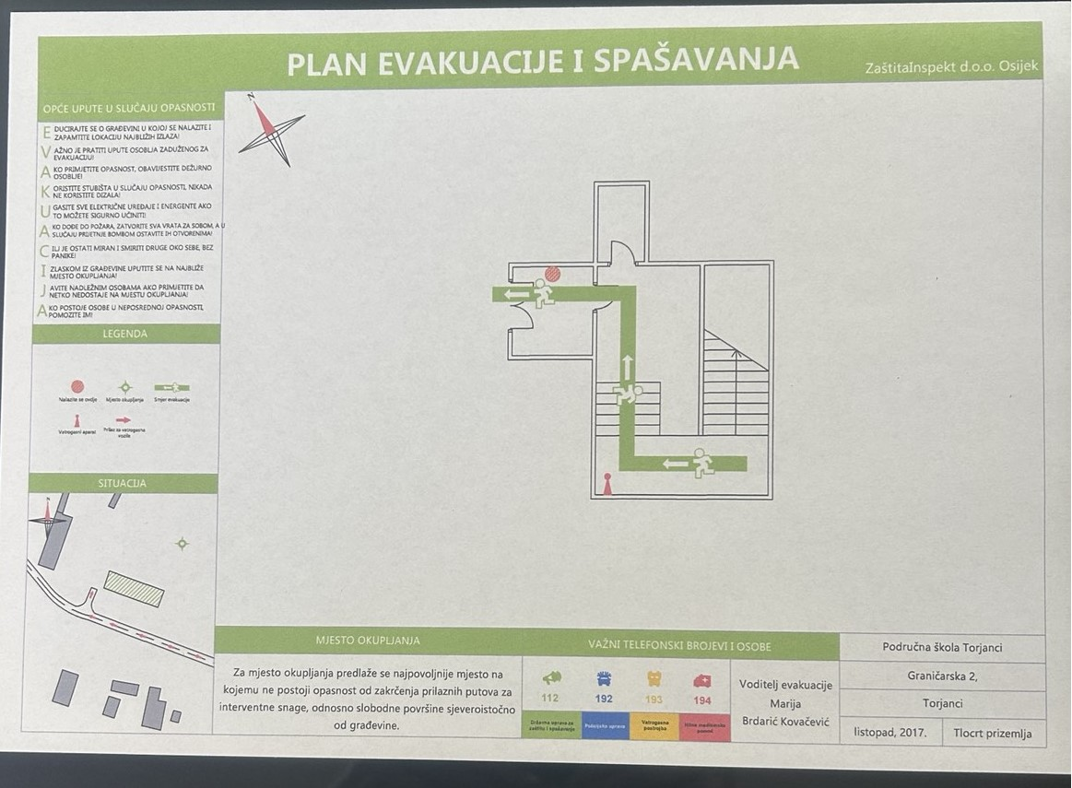

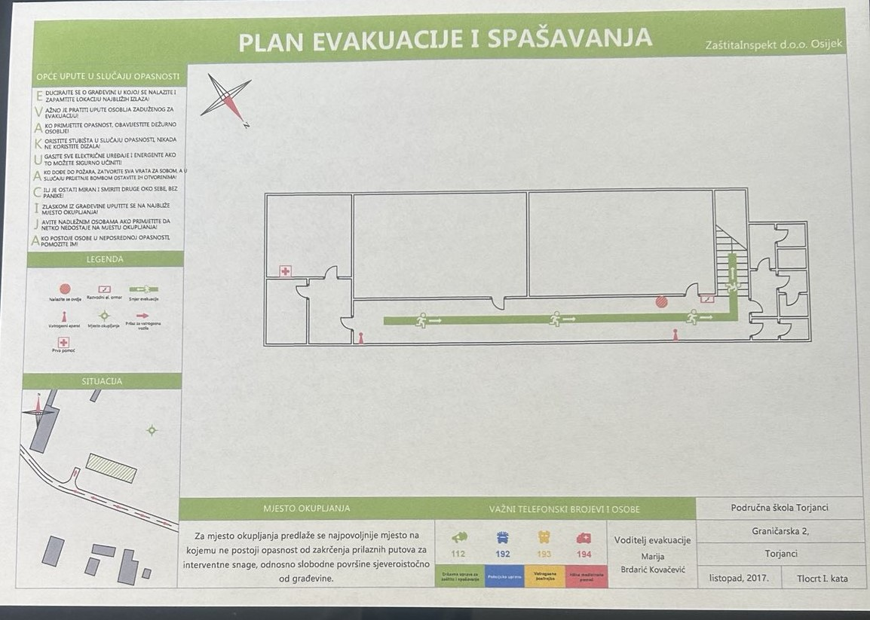

PŠ Luč

U

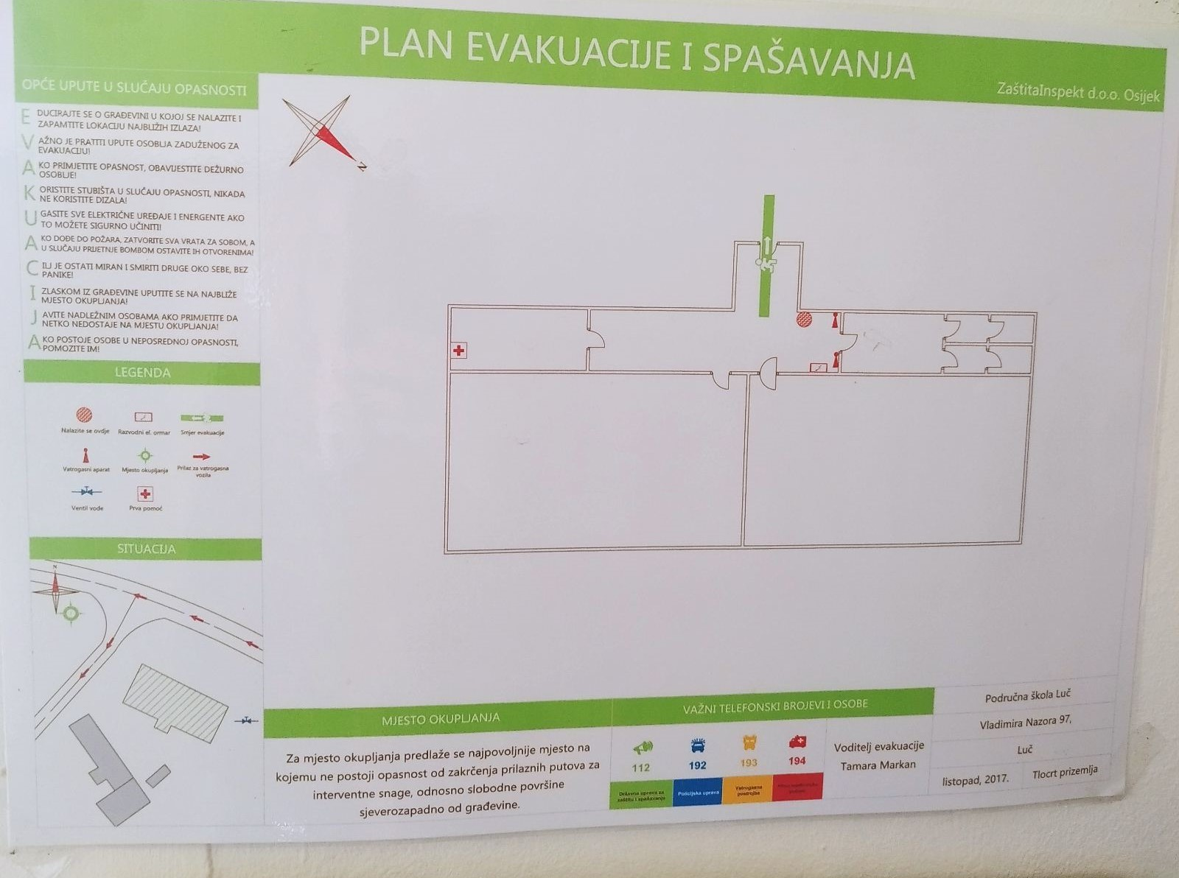

U

U

U

školi i svim PŠ

Prilog 2 - Komunikacijska lista

|  |  |  |  |
| --- | --- | --- | --- |
| RB | IME I PREZIME | USTANOVA | BROJ TELEFONA |
|  | Hitne službe |  |  |
| 1. | Centar 112 |  | 112 |
| 2. | Policija |  | 192 |
| 3. | Vatrogasci |  | 193 |
| 4. | Hitna pomoć |  | 194 |
|  | Susjedne institucije |  |  |
| 1. |  |  |  |
| 2. |  |  |  |
| 3. |  |  |  |
|  | Zborna mjesta |  |  |
| 1. |  |  |  |
| 2. |  |  |  |
|  | Školska Teams grupa |  |  |
| 1. |  |  |  |
| 2. |  |  |  |
| 3. |  |  |  |
| 4. |  |  |  |
| 5. |  |  |  |
| 6. |  |  |  |
| 7. |  |  |  |
| 8. |  |  |  |
|  |  |  |  |

Prilog 3 - Smjernice za pozive prema hitnim službama

Točna lokacija:

Naziv školske ustanove

Točna adresa

Incident:

Područje incidenta (koliko je područje na kojem postoji ugroza?)

Vrsta incidenta (napadač u školi, sumnjiva naprava, eksplozija, urušavanje objekta, …)

Podaci o napadaču (npr. broj napadača, kakvo oružje imaju, znate li njihov identitet, opišite ih, u kojem smjeru se kreću, itd.)

Radi li se o talačkoj situaciji? Koliko je talaca?

Podaci o sumnjivom predmetu (opišite predmet, zašto je izazvao sumnju, gdje se nalazi,…)

Koje su mjere poduzete (invakuacija, zatvaranje, evakuacija, isključivanje dovoda plina, el. energije i dr.)

Lokacije zbornih mjesta

Podaci o ozlijeđenima

Koliko je smrtno stradalih i ozlijeđenih osoba?

Koja je vrsta ozljeda i koliko su ozbiljne?

Koliko osoba treba zbrinuti?

Pristupni pravci:

Koji su sigurni pristupni pravci do škole?

Jesu li pojedini prilazni pravci školi iz nekog razloga blokirani?

Podaci o hitnim službama na terenu

Koje su hitne službe na lokaciji?

Koje hitne službe nisu na lokaciji, a treba njihova intervencija?

Prilog 4 - Postupanje prema sumnjivim osobama/vozilima

OSMATRAJ - uočavajte sumnjive aktivnosti.

Sumnjiva aktivnost predstavlja radnje usmjerene ​​na predoperativno planiranje povezano s nezakonitim aktivnostima. Sumnjive aktivnosti mogu uključivati sljedeće:

• osoba koja pokušava ostati skrivena ili izvan vidokruga

• osoba koja prikriveno ili otvoreno fotografira sigurnosne mjere, kao npr. video-nadzor, kontrole pristupa, ulazi i izlazi ili sigurnosno osoblje

• torba ostavljena u prostoru škole ili kod ulaza/izlaza

• osoba koja pokušava ući u prostor škole

• nepoznata osoba koja se kreće u zoni škole

• osoba koja postavlja neobična pitanja.

Vozilo se također može činiti sumnjivim ako:

• je parkirano na neobičan način (uz rubnjak blizu ulaza/izlaza ili na mjestima gdje nije uobičajeno parkiranje)

• izgleda napušteno

• su u njemu osobe koji promatraju okruženje, a nisu poznate i ne čini se da su dovezle ili došle po nekoga

• se u vozilu nalaze predmeti poput kanistra s benzinom, noževa ili vatrenog oružja

• prolazi nekoliko puta istom rutom oko objekta škole

• ima zatamnjena stakla.

PROVJERI - koristite 'snagu pozdrava'.

'Moć pozdrava' odnosi se na približavanje sumnjivoj osobi (ako je to sigurno), što može poremetiti njenu potencijalnu kriminalnu aktivnost. Na taj način se pokazuje osobi da ste ju primijetili i da pratite aktivnosti koje se provode unutar i oko vaše škole.

IZVJESTI - prijavite sumnjive aktivnosti.

Ako uočite sumnjivu osobu, vozilo ili aktivnost izvjestite osobu odgovornu za sigurnost ili policiju te im pružite ključne informacije, uključujući:

* detalje o sumnjivoj aktivnosti (mjesto, vrijeme, broj i opis osoba uključenih u aktivnost)
* opis vozila, registarske oznake, smjer kretanja i bilo koji drugi relevantni detalj
* fotografije ili videozapise (ne treba ih prikupljati ako time ugrožavate vlastitu sigurnosti.

Svi ovi koraci pomoći će u smanjenju rizika od napada i omogućiti brzu reakciju sigurnosnih službi.

Prilog 5 - Procedure u slučaju prijetnje eksplozivnom napravom

*Ovaj obrazac za evidentiranje dojavi o eksplozivnoj napravi je dizajniran kako bi pomogao zaposlenicima škola da reagiraju na prijetnju eksplozivnom napravom na   
ispravan način.*

Prijetnje eksplozivnom napravom su ozbiljne dok se ne dokaže suprotno. Postupite brzo, ali ostanite mirni i prikupite informacije koristeći ovaj obrazac.

**Ako prijetnja eksplozivnom napravom bude primljena putem telefona:**

• ostanite mirni i nemojte spustiti slušalicu, zadržite pozivatelja na liniji što je duže moguće

• ako je moguće, pozovite druge članove osoblja da slušaju i obavijestite ravnatelja škole

• ako je moguće, zabilježite broj s kojeg dolazi poziv

• zapisujte točan tekst prijetnje

• snimite poziv, ako je moguće

• odmah ispunite ovaj obrazac.

**Ako primite pisanu prijetnju:**

• što manje rukujte dokumentom

• zabilježite datum, vrijeme i lokaciju na kojoj je dokument pronađen

• osigurajte dokument i nemojte ga mijenjati ni na koji način

• obavijestite ravnatelja škole ili osobu zaduženu za sigurnost.

**Ako primite prijetnju putem društvenih mreža ili e-maila:**

• ne odgovarajte na poruku, ne prosljeđujte ju i ne brišite ju

• nemojte isključiti uređaj ili se odjaviti s e-mail računa

• ostavite poruku otvorenom na uređaju

• snimite zaslon ili kopirajte poruku i podatke o pošiljatelju

• zabilježite datum i vrijeme

• obavijestite ravnatelja škole ili osobu zaduženu za sigurnost.

***\*Postupite po uputama za postupak evakuacije u slučaju prijetnje eksplozivnom napravom***

**NE RADITE:**

• nemojte koristiti radio uređaje ili mobilne telefone u blizini sumnjivih predmeta

• nemojte dodirivati ili pomicati sumnjive predmete.

**AKO PRONAĐETE SUMNJIVI PREDMET, NAZOVITE 112**



**POPIS ZA PROVJERU PRIJETNJE EKPLOZIVNOM NAPRAVOM**

Datum:

Vrijeme početka poziva:

Vrijeme kada je pozivatelj spustio slušalicu:

Telefonski broj telefona na koji je poziv primljen:

**Pitajte pozivatelja:**

• Gdje se nalazi eksplozivna naprava? (zgrada, kat, soba itd.)

• Kada će eksplodirati?

• Kako izgleda?

• Kakva je to eksplozivna naprava?

• Što će je aktivirati?

• Jeste li vi postavili eksplozivnu napravu?

Da Ne

• Zašto?

• Koje je vaše ime?

**Točne riječi prijetnje:**

_______________________________________________________________________________________________________________

_____________________________________

**Informacije o pozivatelju:**

• Gdje se nalazi pozivatelj? (pozadina/nivo buke)

• Procijenjena dob:

• Je li glas poznat? Ako da, kome sliči?

• Drugi detalji:

**Glas pozivatelja:**

□ **ženski**

**□ muški**

□ akcent

□ ljut

□ miran

□ čisti grlo

□ kašljanje

□ promukao glas

□ plakanje

□ dubok

□ duboko disanje

□ promijenjeni glas

□ distinktivan

□ uzbuđen

□ smijeh

□ govorni poremećaj

□ glasan

□ nosni glas

□ normalan

□ neuredan

□ brz

□ hripav

□ spor

□ prigušen

□ tih

□ naglasak

**Pozadinski zvukovi:**

□ životinjski zvukovi

□ zvukovi iz kuće

□ zvukovi iz kuhinje

□ ulični zvukovi

□ profesionalni audio sustav

□ razgovor

□ glazba

□ motor

□ jasan

□ statičan

□ uredska oprema

□ tvornički strojevi

□ udaljeni poziv (vremenski odmak u komunikaciji)

**Jezik prijetnje**

□ nekonzistentan

□ poruka pročitana

□ snimljena poruka

□ iracionalan

□ vulgaran

□ dobro izražen

**Druge informacije**

_______________________________________________________________________________________________________________

Prilog 6 - Upute za učenike ili djelatnike škole u slučaju sigurnosnog incidenta u školi – individualni odgovor na prijetnju

**BJEŽI**

* Ako možete, locirajte prijetnju koristeći vid i sluh.
* Ako postoji siguran put, bježite.
* Pokušajte uvjeriti druge da krenu s vama, ali nemojte dopustiti da njihovo oklijevanje uspori vaš bijeg.
* Nemoj gubiti vrijeme na snimanje videa.
* Ostavite stvari (osim mobilnog telefona).
* Bježanje na sigurno mjesto najbolja je opcija.

**SAKRIJ SE**

* Ako ne možete pobjeći, sakrijte se.
* Ako je moguće, zaključajte se u sobu s čvrstim zidovima, blokirajte vrata i pomaknite se dalje od njih.
* Pronađite zaklon koji može izdržati prijetnje poput napada nožem.
* Koristite bilo koje mjesto za skrivanje koje vas stavlja izvan vidokruga napadača.
* Budite potpuno tihi i mirni, isključite telefon ili ga potpuno utišajte. Izbjegavajte bilo kakvu buku ili kretanje koje bi moglo privući pažnju napadača.
* Razmislite o mogućnosti za naoružavanje improviziranim oružjem kako biste se obranili u slučaju da vas pronađe počinitelj (zadnja opcija).
* Ostanite skriveni dok ne dobijete informaciju da je izlazak siguran ili dok ne dođe policija.

**OBAVIJESTI**

* Nazovite 112 tek kada budete potpuno sigurni da to možete.
* Pažljivo slušajte uputstva operatera i dajte što više informacija (operater će vas pitati za točnu lokaciju incidenta, opis počinitelja i u kojem se smjeru kreće, detalje o oružju koje počinitelj koristi, broj ljudi u vašoj blizini, koliko ih je ozlijeđeno i kakve ozljede imaju, koji je motiv počinitelja (ako je to poznato ili očito) i dr.); NIKADA ne ugrožavajte vlastitu sigurnost ili sigurnost drugih kako biste došli do gornjih informacija.
* Ako je sigurno, pokušajte spriječiti druge osobe da krenu prema opasnosti.
* Ako možete, obavijeste i ostale zaposlenike u zgradi o prijetnji.

Postupak u kontaktu s policijom:

* kod ulaska u objekt policijski službenici možda neće moći razlikovati vas od napadača
* oni će biti naoružani i mogu usmjeriti oružje prema vama
* izbjegavajte brze pokrete ili vikanje i podignite ruke kako bi policijski službenici vidjeli da niste naoružani
* možda će isprva proći pored vas u potrazi za napadačem
* slijedite sve upute koje vam daju policijski službenici.

Kod sigurnosnog incidenta koji uključuje oružje, prioritet policijskih službenika je lociranje počinitelja i njegovo onesposobljavanje, što može značiti da će isprva proći pored ljudi kojima je potrebna medicinska pomoć. Kako na mjesto događaja budu dolazili dodatni policijski službenici, oni će pružati pomoć i davati smjernice osobama pogođenim incidentom.

Prilog 7 – Hodogram aktivnosti rukovoditelja kriznom situacijom

1. Po zaprimanju signala za uzbunu uspostavlja se stožer za upravljanje kriznom situacijom (zaključavanje stožera, aktiviranje sustava za uzbunjivanje i komuniciranje te video nadzora).
2. Upozoravanje (uzbunjivanje) svih zaposlenika škole.
3. Nalaganje invakuacije ako prijetnja dolazi izvan škole, odnosno zatvaranja (lockdown) ako je prijetnja unutar škole.
4. Provjeriti radi li se o stvarnoj prijetnji te o tome obavijestiti zaposlenike škole i dati smjernice za daljnje postupanje.
5. Izvještavanje hitnih službi (broj 112) te upoznavanje zaposlenika škole da su izvještene hitne službe.
6. Obavijestiti Tehničku školu Sisak o incidentu u školi na broj telefona: 09X/XXXX-XXX (ravnatelj škole).
7. Sukladno kretanju napadača obavijestiti zaposlenike o mogućoj evakuaciji uz davanje smjernica za sigurnu evakuaciju.
8. Obavijestiti osobe odgovorne za zborna mjesta o incidentu u školi te tražit da se pripreme za prihvat evakuiranih učenika i zaposlenika na broj telefona: 09X/XXXX-XXX (voditelj knjižnice) i 09X/XXXX-XXX (osoba odgovorna za Barutanu).
9. Uputiti generirane poruke roditeljima i starateljima onih koji su pogođeni incidentom, kako bi bili informirani i umireni.

*Primjer A*

*„Došlo je do sigurnosnog incidenta u školi. Poduzeli smo preventivne mjere kako bismo privremeno evakuirali/zatvorili prostor i time zaštitili učenike. Naše osoblje brine o svim učenicima, a policija je također na mjestu događaja kako bi riješila incident. Radi sigurnosti svih, molimo vas da ne dolazite do škole. Daljnje informacije ćemo vam pružiti putem ovog kanala. Obavijestit ćemo vas o svim aranžmanima za preuzimanje vašeg djeteta/omogućavanje djetetu da ide kući kada incident bude riješen.“*

*Primjer B*

*„Došlo je do incidenta na obližnjoj lokaciji i policija nam je savjetovala da provedemo zatvaranje (lockdown). Želimo vas obavijestiti da su učenici sigurni i dobro. Policija je na mjestu događaja i trenutno smo u potpunosti sigurni. Molimo obitelji i prijatelje da ne dolaze do škole jer bi to moglo ugroziti trenutnu policijsku aktivnost i narušiti sigurnost. Također molimo da ne pokušavate komunicirati sa školom kako bi osoblje moglo nesmetano poduzimati mjere zaštite učenika i surađivati s policijom. Zahvaljujemo na vašoj podršci i javiti ćemo vam čim saznamo nove informacije.“*

1. Odgovarati na upite medija, uključujući društvene mreže te voditi računa da se osigura točnost i dosljednost informacija.

1. Uzbunjivanje se može provesti upotrebom školskog zvona ili razglasa škole uz korištenje unaprijed dogovorenih signala. Bitno je da se signali razlikuju ovisno o vrsti događaja jer je postupanje u slučaju požara drugačije od postupanja u slučaju incidenta s naoružanom osobom.
2. Razmotriti korištenje aplikacija koje se mogu iskoristiti za upravljanje u kriznim situacijama, a koje omogućuju brzu i učinkovitu komunikaciju između svih dionika (npr. WhatsApp grupe). Informacije treba biti jasne, točne i lako razumljive, bez upotrebe stručnog žargona.

   U slučaju sigurnosnog incidenta moglo bi biti više poziva prema školi od strane roditelja ili medija čime taj telefonski uređaj postaje neupotrebljiv za izlazne pozive pa u stožeru upravljanja incidentom treba postojati još jedna linija koja neće biti opterećena takvim pozivima.
3. Korisno za davanje smjernica policiji.
4. Invakuacija je suprotno od evakuacije. Dok evakuacija ima za cilj napuštanje objekta i odlazak dalje od opasnosti, invakuacija je potrebna kada je opasnost vani i treba je izbjeći sklanjanjem u zaštićeni prostor. Nakon što je napravljena invakuacija, treba zaključati ili zabarikadirati ulaz/izlaz u prostor škole.
5. Zatvaranje se odnosi na zaključavanje ili barikadiranje vrata i prozora učionice kako bi se dobilo na vremenu ili odvratilo nekoga tko predstavlja prijetnju. Mjere zaključavanja ili blokiranja ulaza u učionicu treba unaprijed planirati. Ako barikada ne može u potpunosti spriječiti ulazak u prostoriju, treba unaprijed identificirati prostore unutar te učionice gdje bi se mogli sakriti ili zaštititi od nekoga tko im namjerava nauditi. Trebali ugasiti svjetla i spustiti sve rolete kako biste spriječio pogled u prostoriju. Učenici trebaju biti mirni i tihi tijekom zatvaranja kako bi se smanjio rizik od privlačenja pažnje napadača.
6. Ovim mjerama se odvraća napadača od ulaska u učionicu.
7. Ovo se odnosi i na otvaranje vrata policiji obzirom na slučaj iz Norveške 2011. godine kada je Anders Behring Breivik usmrtio 69 osoba i ranio njih 32 predstavljajući se kao policijski službenik.
8. Evakuacije se odnose na premještanje ljudi izvan objekta škole radi zaštite od prijetnje koja se nalazi u školi.

   Vrste evakuacije:

   • potpuna evakuacija – evakuacija svih učenika i osoblja odjednom

   • djelomična evakuacija – evakuacija dijela učenika i osoblja

   • fazna evakuacija – evakuacija učenika i osoblja po redu, često se počinje s najbližima prijetnji. Ovo treba uzeti u obzir kako bi se smanjila gužva na evakuacijskim rutama

   • usmjerena evakuacija – savjetovanje ljudi koji se evakuiraju da koriste samo određene evakuacijske rute, kako bi se izbjegao kontakt s prijetnjom.
9. Sigurne udaljenosti

   • 15 metara – nemojte koristiti svoj mobilni telefon ili bilo koji radio/elektronički uređaj unutar 15 metara od sumnjivog predmeta. 15 metara je otprilike duljina 3-4 automobila.

   • 100 metara – udaljite se najmanje 100 metara od manjih predmeta, poput ruksaka. Ovo je preporučena minimalna udaljenost za evakuaciju gdje može postojati rizik za život.

   • 200 metara – udaljite se najmanje 200 metara od manjeg vozila ili većeg predmeta npr. kao automobil ili kanta za smeće.

   • 400 metara – udaljite se najmanje 400 metara od velikog vozila poput kombija ili kamiona. Ovo može biti nekoliko ulica dalje.
10. Evakuacija mora biti na sigurno mjesto na sigurnoj udaljenosti od prijetnje. Sigurna udaljenost ovisi o mogućoj veličini i vrsti sumnjivog predmeta.

    Zborna mjesta planirana su sigurna mjesta gdje se ljudi mogu okupiti tijekom evakuacije i čekati da se incident riješi. Možda će vam trebati druga točka prikupljanja za različite veličine opasnosti. Unaprijed planiranje raspona mogućih zbornih mjesta osoblju daje niz opcija tijekom incidenta. Jasna imena za razna zborna mjesta pomoći će rukovoditelju krizne situacije kod davanja smjernica osoblju. Osoblje mora biti svjesno lokacija zbornih mjesta, ali ti podaci ne smiju biti javno dostupni, kako netko tko namjerava nanijeti štetu ne može ciljati te lokacije sa sekundarnim napadima.

    Kako biste isplanirali svoja zborna mjesta, razmislite o sljedećem:

    • pravocrtnu udaljenost od mjesta incidenta do mjesta okupljanja

    • pruža li vaše mjesto okupljanja mogućnost sklanjanja u čvrsti objekt

    • postojanje zaštitarske službe ili drugih službi koje mogu pružiti sigurnost i pomoć

    • je li rizik koji predstavljaju druge opasnosti na zbornom mjestu nizak i može li se njime upravljati (npr. cestovni promet)

    • možete li jasno prenijeti upute o tome koja zborna mjesta koristiti tijekom incidenta; možete li imenovati svaku lokaciju tako da osoblje i učenici mogu lako razumjeti kamo ići tijekom evakuacije

    • koliko ljudi može sigurno i udobno čekati na svakom zbornom mjestu

    • ako previše ljudi stigne na određeno zborno mjesto, možete li sigurno preusmjeriti ljude na drugo zborno mjesto s više prostora

    • treba uspostaviti način komunikacije osoblja na različitim zbornim mjestima

    • kako će ovo funkcionirati u praksi za učenike s posebnim potrebama?
11. Policajci mogu usmjeriti oružje prema zaposlenicima škole i učenicima, postupati odrješito i postavljati pitanja jer u tom trenutku možda još nemaju dovoljno informacija da bi ih mogli razlikovati od napadača.
12. Nakon što situacija postane stabilnija i vjerojatno je da će vaša škola ostati zatvorena dulje vrijeme razmotrite planove za slanje učenika i osoblja kući ako je to sigurno učiniti. Dopustite učenicima da se udalje od mjesta okupljanja samo ako možete biti sigurni da neće ponovno ući u nesigurna područja (na primjer pokušati se vratiti u školu po osobne stvari).
13. Incident može privući neželjenu pažnju javnosti, a zabrinute obitelji možda će htjeti biti na mjestu incidenta. Međutim, to bi moglo situaciju učiniti opasnijom.

    Početne komunikacije s roditeljima i skrbnicima trebaju dolaziti od škole, a ne putem društvenih mreža. Škole trebaju brzo komunicirati o incidentu kako bi uvjerile roditelje i skrbnike da je situacija učinkovito upravljana. Prilikom komunikacije, škole trebaju jasno dati do znanja da roditelji i skrbnici privremeno trebaju ostati podalje od lokacije. Trebali biste nastojati nametnuti svoj kanal komunikacije kao najbolji izvor informacija o incidentu, kako roditelji ne bi vjerovali nepouzdanim informacijama koje dobivaju putem društvenih mreža ili na drugačiji način.

    Trebali biste unaprijed pripremiti odabrane izjave koje se mogu koristiti za različite incidente i biti spremne za izdavanje (uz manje izmjene) kako biste ih poslali glavnim kontaktima učenika u vašoj ustanovi tijekom početne faze krize. Na primjer:

    Primjer A

    „Došlo je do sigurnosnog incidenta u školi. Poduzeli smo preventivne mjere kako bismo privremeno evakuirali/zatvorili prostor i time zaštitili učenike. Naše osoblje brine o svim učenicima, a policija je također na mjestu događaja kako bi riješila incident. Radi sigurnosti svih, molimo vas da ne dolazite do škole. Daljnje informacije ćemo vam pružiti putem ovog kanala. Obavijestit ćemo vas o svim aranžmanima za preuzimanje vašeg djeteta/omogućavanje djetetu da ide kući kada incident bude riješen.“

    Primjer B

    „Došlo je do incidenta na obližnjoj lokaciji i policija nam je savjetovala da provedemo zatvaranje (lockdown). Želimo vas obavijestiti da su učenici sigurni i dobro. Policija je na mjestu događaja i trenutno smo u potpunosti sigurni. Molimo obitelji i prijatelje da ne dolaze do škole jer bi to moglo ugroziti trenutnu policijsku aktivnost i narušiti sigurnost. Također molimo da ne pokušavate komunicirati sa školom kako bi osoblje moglo nesmetano poduzimati mjere zaštite učenika i surađivati s policijom. Zahvaljujemo na vašoj podršci i javiti ćemo vam čim saznamo nove informacije.“
14. Odgovaranje na pritiske medija i društvenih mreža ima niži prioritet u odnosu na neposredni odgovor na incident kako bi se učenici i osoblje doveli u sigurnost. Vjerojatno će postojati veliki javni interes za incident i možda ćete doći do točke u kojoj ćete osjećati da je potrebna reakcija. Komunikacija s medijima može pomoći u kontroliranju situacije.

    Najbolje je komunicirati preko medija i društvenih mreža nakon što su obavijesti poslane izravno roditeljima, starateljima i članovima obitelji osoblja i učenika koji su bili uključeni u incident. Savjetujte se s policijom o upotrebi društvenih mreža i što bi trebalo dijeliti s javnošću.